АДМИНИСТРАЦИЯ ГОРОДСКОГО ОКРУГА ПОДОЛЬСК

КОМИТЕТ ПО ОБРАЗОВАНИЮ

МОУ СОШ №24

Дошкольное отделение «Ласточка»

**КОНСПЕКТ**

**ОРГАНИЗОВАННОЙ (ИНТЕГРИРОВАННОЙ) ОБРАЗОВАТЕЛЬНОЙ ДЕЯТЕЛЬНОСТИ**

**С ДЕТЬМИ СТАРШЕЙ ГРУППЫ**

**«ЗНАКОМСТВО ДЕТЕЙ С ДЫМКОВСКОЙ ИГРУШКОЙ»**

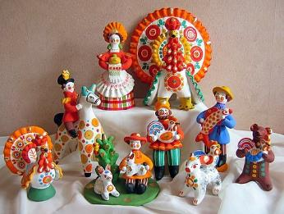

Подготовила:

воспитатель высшей квалификационной категории МОУ СОШ №24

Каткова Елена Анатольевна

Г.о Подольск

**Цель**: Знакомство детей с русской народной культурой.

Интеграция областей: познавательное развитие, социально- коммуникативное, речевое, художественно- эстетическое, физическое.

**Методы и приемы:** словесный (объяснение, рассказ), наглядный (показ образца, показ предмета), практический (роспись игрушки), игровой.

**Задачи:**

***Познавательное развитие:***

- познакомить с историей дымковской игрушки;

-закрепить знания детей о процессе изготовления дымковской игрушки.

***Социально – коммуникативное:***

-формировать позитивные установки к творчеству;

-воспитывать любовь и уважение к труду народных мастеров, к изделиям народных промыслов.

***Речевое развитие:***

***-*** учить детей отвечать на поставленные вопросы;

-воспитывать любовь и интерес к художественному слову.

***Художественно – эстетическое развитие:***

- формировать знание о характерных особенностях росписи игрушек

- учить выделять элементы геометрического узора дымковской росписи (круги, прямые и волнистые линии, клетка, точки-горошины);

- развивать эстетическое восприятие, чувство ритма, цвета, творческие способности. Углублять эстетические познания о народном декоративно-прикладном искусстве.

***Физическое развитие:***

-снять психическое напряжение у детей путем переключения на другой вид деятельности; внести эмоциональный заряд.

**Предварительная работа:** составление презентации «Дымковская игрушка»;организация выставки дымковских игрушек, беседа о том, что их создали мастера- народные умельцы; просмотр фотографий с изображением предметов народно- прикладного искусства; разучивание стихотворений по заданной тематике;

***Словарная работа***: слобода, печь, обжигать игрушки, символизировали, крепостная стена, половодье.

**Материалы и оборудование**: дымковские игрушки, фотографии, элементы росписи дымковской игрушки, интерактивная система,

**Ход ООД:**

**Воспитатель:** Здравствуйте, дети! Сегодня мы с вами познакомимся с историей дымковской игрушки.

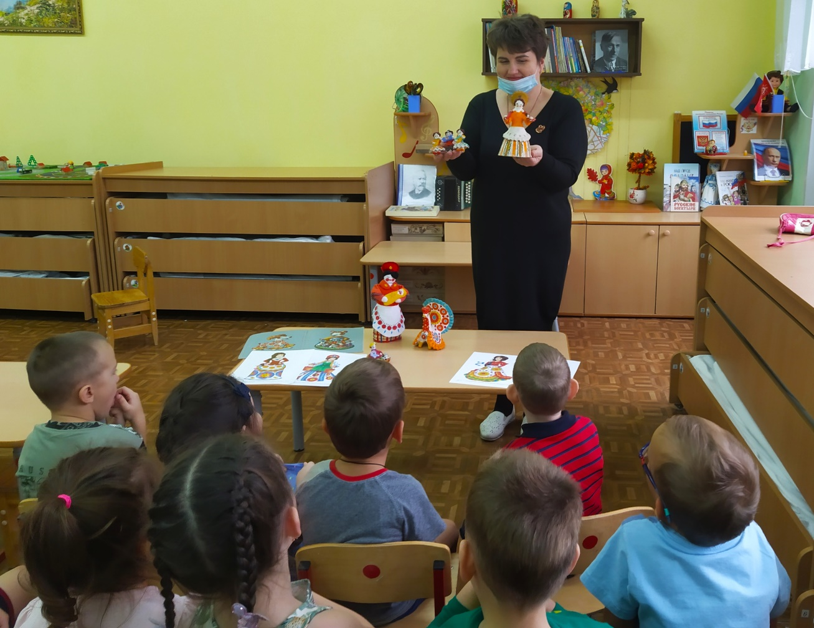

С высокого берега реки Вятка, на которой стоит город Киров, видно село Дымково. А почему оно так называется? В давние времена жители этой слободы от мала до велика лепили глиняные игрушки к весенней ярмарке. Зимой вся деревня в дыму от того, что топят печи, обжигают игрушки. Это одна версия происхождения названия. (слайд 2)

А еще в пасмурные дни стелется туман от речки легкой дымкой. Возможно, от этого и возникло название Дымково, а игрушки стали называться дымковскими (слайд 3). Ласковое название дымковской игрушки- дымка.

Воспитатель читает стих (слайд 4):

В Дымково любили песни, пляски,

В селе рождались чудо-сказки.

Вечера зимою длинные,

И лепили там из глины.

Все игрушки не простые,

А волшебно расписные.

И пошла о Дымке слава,

Заслужив на это право.

Удивительному чуду

Мы поклонимся не раз,

О древней дымковской игрушке

Поведем сейчас рассказ.

Всю зиму женщины Дымково лепили глиняные игрушки и распродавали их на празднике проводов зимы. Многие игрушки делали как свистульки. Да и сам праздник назывался «Свистунья». Веселые игры, торговля, шум, свист символизировали приход весны и общую радость людей.

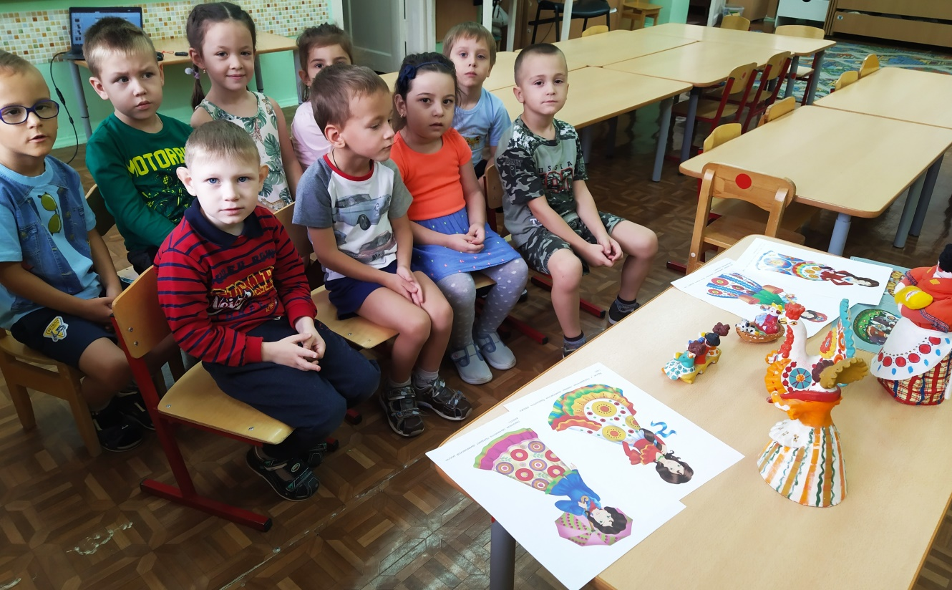

Старики рассказывают еще такую легенду: «Однажды к крепостным стенам слободы подошли враги. Городу грозила гибель. Тогда горожане придумали хитрость. Все жители, даже малые дети, получили по глиняной свистульке. Подкравшись ночью к врагам, они подняли громкий свист. Враги решили, что их окружает великое войско, и в страхе бежали».

Как же изготовляется дымковская игрушка? (слайд 5) Красную жирную глину для лепки мастерицы собирали весной после половодья на речке Вятка. Тут же на речной отмели заготовляли мелкий, чистый песок, с которым тщательно перемешивали глину. Из глиняного теста лепят сначала большие основные части игрушки и отдельно мелкие, которые затем прикрепляют и примазывают с помощью жидкой красной глины. Вылепленную игрушку сушат 2-4 дня при комнатной температуре, потом обжигают в печи. После того, как игрушка остынет, поверхность изделия белят, а затем только раскрашивают. (слайд)

**Воспитатель**: Дети, мы с вами смотрели иллюстрации, на которых изображены дымковские игрушки. Так же они представлены на нашей выставке. Так какие образы можно увидеть в дымковских игрушках?

**Дети**: (ответы: лошадка, петушок, индюк, олень, баран, барышня).

**Воспитатель:** Верно.Наиболее распространенные сюжеты: няньки с детьми, водоносы, бараны с золотыми рогами, индюшки, петухи, олени, и, конечно, молодые люди, скоморохи, барыни.

Воспитатель читает стихи.

(Слайд 6) Шляпка грибком,

Руки крендельком-

Ходит барышня- красавица

По улице пешком.

(Слайд 7) Индя- индя- индючок

Ты похож на сундучок.

Сундучок не простой:

Красный, белый, золотой.

(Слайд 8) Уточка- марфуточка

Бережком идет,

Уточек- марфуточек

Купаться ведет.

**Воспитатель**: Дети, а какие цвета использовали мастера для росписи игрушек?

**Дети:** Они использовали яркие цвета: красный, синий, малиновый, желтый, оранжевый, зеленый.

**Воспитатель**: Дети, а какие узоры вы видите на игрушках?

**Дети**: На игрушках кружочки, точки, линии, клеточки, полоски, кривые, волны, квадраты, кольца, овалы.

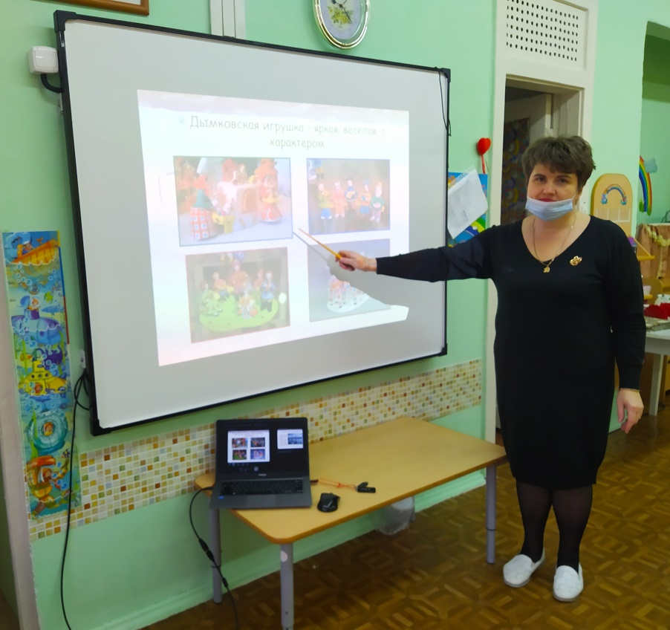

**Воспитатель**: (слайд 9) Все верно. А еще элементы дымковской росписи «говорящие»: круг- это символ солнца, каравая хлеба. Точки- звезды, волнистые линии- вода, прямые линии- дорога.

**Воспитатель**: Как вы думаете, почему именно белой краской покрывают игрушку? (слайд 10).

**Дети:** Потому что на белом фоне узоры хорошо и красиво смотрятся.

**Физкультминутка**

Игра «Бабушка Маланья».

У Маланьи, у старушки, (дети движутся по кругу, держась за руки).

Жили в маленькой избушке.

Семь сыновей.

Все без бровей (закрывают руками брови),

Вот с такими ушами (показывают большие уши),

Вот с такими носами (показывают большой нос),

Вот с такими усами (показывают усы).

С такой головой (показывают большую голову),

С такой бородой (показывают большую бороду),

Ничего не ели,

Целый день сидели,

На нее глядели,

Делали вот так.

Движения могут быть самыми разнообразными: можно сделать рожки, попрыгать и поплясать, сделать руками длинный нос или в шутку заплакать. Движение необходимо повторить несколько раз, чтобы ребята могли войти в образ и получить удовольствие от игры.

**Воспитатель**: Сегодня мы с вами познакомились с историей дымковской игрушки. Я вижу, что сегодняшнее занятие вас увлекло.

- Скажите, пожалуйста, почему вятскую игрушку называют дымковской?

-Какие элементы узора характерны для дымковских игрушек?

-Из чего изготовлены дымковские игрушки?

В конце занятия устраивается выставка.

